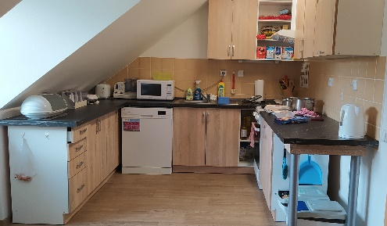
ADRESA:
Chráněné bydlení
Budišov nad Budišovkou DOMOV LETOKRUHY
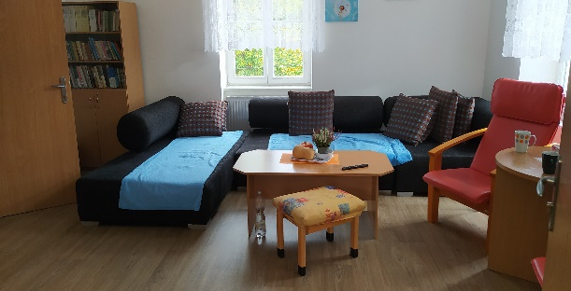
ČSA 413, 747 87 Příspěvková organizace
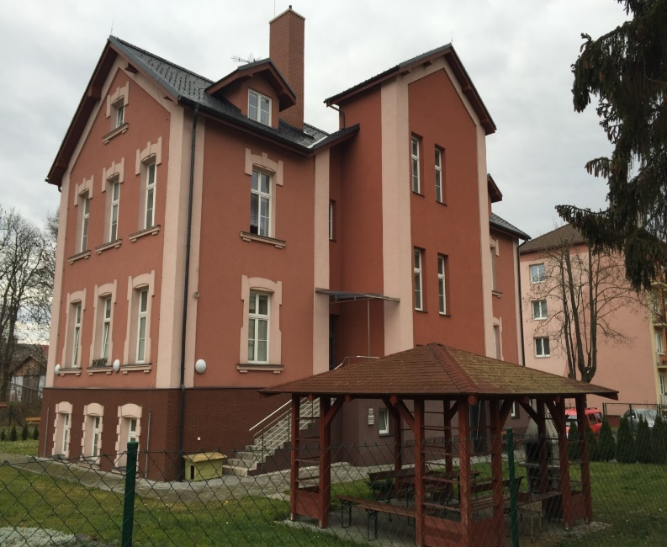
KONTAKT:
Bc. Krásová Pavla vedoucí služby CHB
Tel.: 734 528 719, 556 301 861
Email: vedoucibudisov@domov-letokruhy.cz

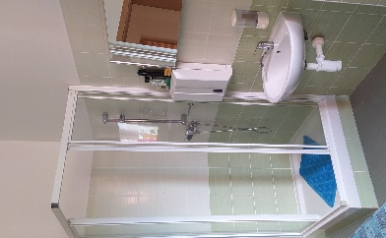
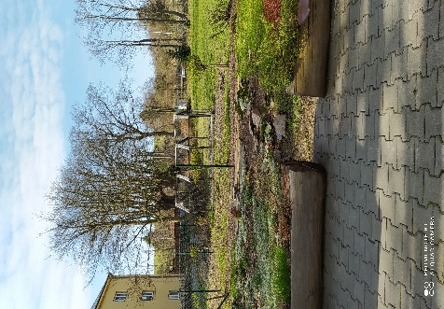
Bc. Lamichová Markéta
Sociální pracovnice služby CHB
Tel.: 605 222 589, 556 301 861
Email: socialnichb@domov-letokuhy.cz
Chráněné bydlení
Mgr. Molková Kamila Budišov nad Budišovkou
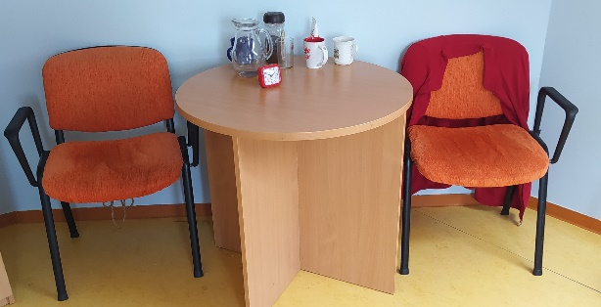
ředitelka příspěvkové organizace
Tel.: 737 948 708, 556 305 293 Domov Letokruhy, příspěvková organizace je příspěvkovou
Email: reditel@domov-letokuhy.cz organizací zřizovanou Moravskoslezským krajem
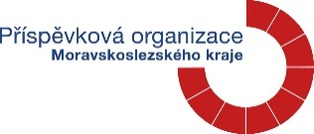
ID datové schránky: aqfkibb

POSLÁNÍ POSKYTOVANÉ ČINNOSTI CENÍK
CHB je umožňovat dospělým lidem se - poskytnutí stravy nebo pomoc při zajištění stravy Jednolůžkový pokoj – 280,- Kč
zdravotním postižením žít co nejběžnějším, - poskytnutí ubytování Dvoulůžkový pokoj - 260,- Kč
svobodným a zodpovědným životem, a to za - pomoc při zajištění chodu domácnosti Fakultativní služby
pomoci týmu pracovníků, v bytech chráněného - pomoc při osobní hygieně - doprava automobilem 9,-Kč/km
bydlení v Budišově nad Budišovkou. - výchovné, vzdělávací a aktivizační činnosti - kopírování a tisk 2-5,- Kč
- zprostředkování kontaktu se společen. prostředím - telefonní hovor 1,- Kč/min.
CÍLOVÁ SKUPINA - sociálně terapeutické činnosti Úhrada za poskytnutou podporu
Služba je určená osobám nad 19 let se zdravotním - pomoc při uplatňování práv, oprávněných zájmů - 135,-/hod. nad 80 hodin péče
postižením, jež nejsou schopny žít bez pomoci a při obstarávání osobních záležitostí - 155,-/hod. do 80 hodin péče
a podpory jiné osoby, jsou ale schopny kolektivního nejvýše však do výše přiznaného PnP
soužití a péči o domácnost zvládají alespoň ZÁSADY A HODNOTY
s dopomocí druhé osoby. - individuální přístup DOBA POSKTOVÁNÍ
- lidská práva a důstojnost Službu poskytujeme nepřetržitě.
MÍSTO POSKYTOVÁNÍ - možnost volby a sebeurčení V čase 20:00 – 7:00 hod. je služba
Služba se poskytuje v třípatrové budově plus - respekt k soukromí zajištěna pohotovostí na telefonu.
v třípokojovém bytě panelového domu.
Kapacita je 17 lidí. Každý ze 4 bytů je vybaven NÁŠ CÍL KAPACITA SLUŽBY : 17 lidí
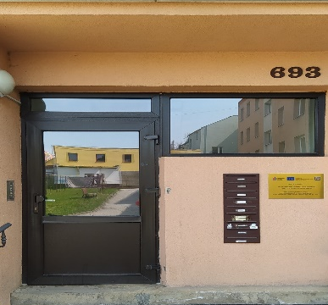
společnou kuchyní, obývacím pokojem, 1 - 2 je uživatel zvládající péči o svou osobu a osobní hygienu,
lůžkovými pokoji a koupelnou s toaletou. je soběstačný v péči o domácnost, včetně stravování,
Uživatelé mohou využívat kulturní místnost seberealizuje a uplatňuje svá práva, zvládá péči o své
se cvičícími stoji a zahradu s altánem. zdraví a bezpečí a zároveň je schopen navázat nebo
udržet kontakt s lidmi a samostatného pohybu

